# Degalų kainos ES ir kitų šalių rinkose 2023 m. 22 savaitę

Tarptautinės kelių transporto sąjungos (IRU) duomenimis, 2023 m. 22¬¬ savaitę dyzelinas Kazachstane pabrango 4,9 proc., Uzbekistane–4,4 proc., Moldovoje–4,2 proc. o Argentinoje atpigo 12,3 proc.  
Per analizuojamą laikotarpį (2023 m. 20–22 savaites) dyzelinas Armėnijoje pabrango 11,2 proc., Moldovoje–5,3 proc., Kazachstane–4,9 proc., o Argentinoje atpigo 11,4 proc.

**Degalų kainos ES ir kitų šalių rinkose 2023 m. 20–22 savaitėmis**

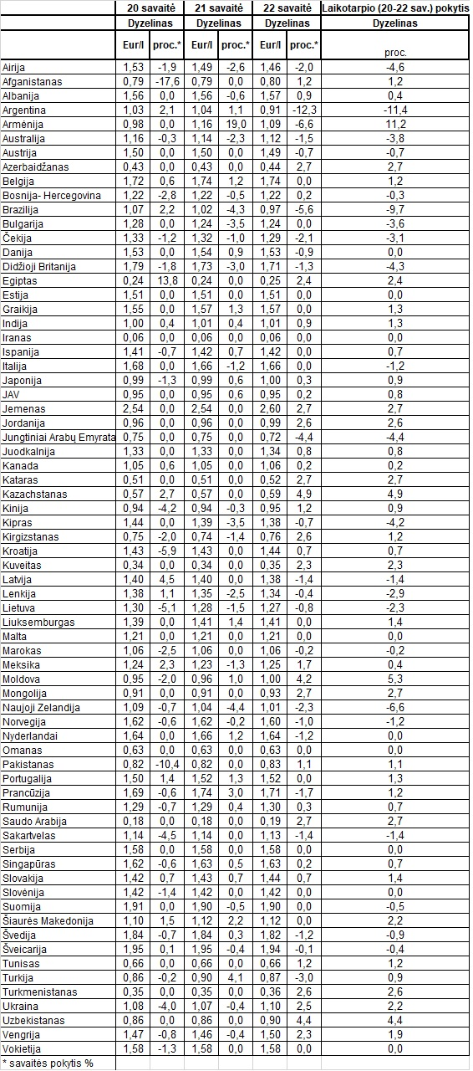Šaltinis: IRU  
Šaltinis – ŽŪDC (LŽŪMPRIS)  
Naudojant ŽŪDC (LŽŪMPRIS) duomenis, būtina nurodyti šaltinį